**Kunskapskontroll**

**Teoretiska Frågor**

**1. Beskriv kort hur en relationsdatabas fungerar.**

En relationsdatabas lagrar information som sedan kan hämtas effektivt och är väldigt flexible.

**2. Vad menas med ”CRUD” flödet?**

Create, Read, Update, Delete.

**3. Beskriv kort vad en ”left join” och ”inner join” är. Varför använder man det?**

Left join sammanfogar första tabellen och raderna som går att para ihop från den andra tabellen

Inner join sammanfogar allt från två olika tabeller som har matchade information.

**4. Beskriv kort vad indexering i SQL innebär.**

Ett index i SQL används för att hämta data från en databas, vilket är snabbare än vanlig hämtning av data.

**5. Beskriv kort vad en vy i SQL är.**

En vy i SQL har rader och kolumner från en eller flera tabeller, men det håller ingen data i sig själv,

Den används bl. till för att ge använder den data som dem ska ha tillgång till samt kan ta bort data som personen inte ska ha tillgång till.

**6. Beskriv kort vad en lagrad procedur i SQL är.**

En lagrad procedur i SQL används när man vill lagra kod som man vill använd flera gånger om så att man slipper att skriva koden om och om igen.

**Programmeringsuppgift och Rapport**

**Deskriptiv sammanfattning.**

I min analys av databasen Adventureworks2022 lade jag mitt största fokus på personalavdelningen där jag började med att leta reda på hur många anställda Adventureworks har just nu, anställda på hela företaget ligger på 290 personer.   
Vilket jag där på letar upp hur könsfördelningen ser ut på företaget.   
Könsfördelningen på företaget är 84 kvinnor och 206 män (28% kvinnor, 72% män) vilket är relativt högt även i den mansdominerad tillverkningsindustrisektor.  
Detta baserar jag på Ford Motor Companys data som anställer 34,5% kvinnor och 65,5% män, anledningen till att jag använder mig av Fords data och inte U.S. Bureau of Labor Statistics är för att dem bara visar data från olika sektorer och inte hur ett företag könsfördelning ser ut i sin helhet. Adventureworks är ett litet företag så det kan se annorlunda ut i mindre företag, men det är inte vad målet är i denna analys tanken är att få något att jämföra vår data med.

Vidare i analysen kollade jag upp timlönen på vårt företag för att se lägst, högsta och medeltimlönen. Lägst timlön ligger på $6,50 i timmen, högst ligger på $125 i timmen och medeltimlönen är $17,75. Därefter ville jag jämföra män och kvinnors olika timlöner för att se vem som tjänar högst, lägst och medeltimlönen. Kvinnornas högsta timlön ligger på $65,5 lägsta timlönen ligger på $9,0 medeltimlönen ligger på $19,72. För män ligger den högsta timlönen på $125 lägsta timlönen ligger på $6,5 och medeltimlönen ligger på $17 i timmen. Att kvinnorna tjänar mer i genomsnitt än männen i företaget var lite förvånande men när man analyserar lite djupare så kan man se varför. Se bilden under.

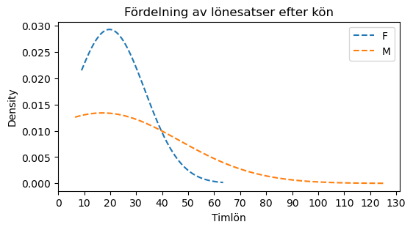

Efter jag analyserat timlönerna för de båda könen och jämfört dem vill jag analysera vilket år var det bästa försäljnings året mellan 2011–2014.

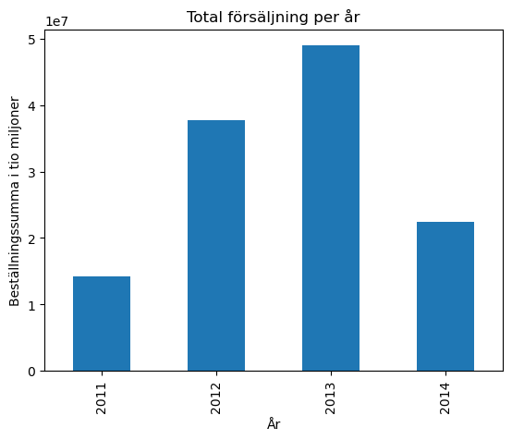

Jag vill efter det titta vidare på högsta försäljnings månaden och vilket år denna månad hamnar på för att se om det finns någon som helst koppling mellan total försäljnings år och högst försäljnings månad. En bild som visar text, skärmbild, Färggrann, diagram

Vi ser en att det finns en koppling mellan total försäljnings år och högst försäljnings månad. Jag vill ni få en inblick i vart ifrån all vår försäljning kommer ifrån det vill säga land eller region i USA. Vi kan tydligt se att USA är det viktigaste land när det kommer till vårat företag.

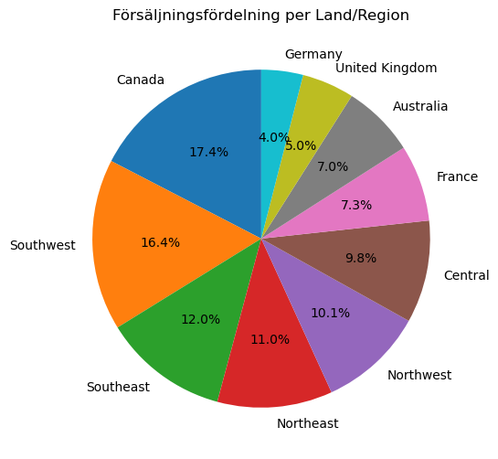

**Statistisk analys (konfidensintervall)**

Jag valde att göra ett konfidensintervall på den genomsnittliga timlönen mellan åren   
2011–2014. Den genomsnittliga timlönen för konfidensintervall var 15.69901290359229 för   
lower bound och 21.02168709640771 för upper bound. Det vill säga att mellan år 2011 och   
2014 så kommer en anställd på företaget med en 95% säkerhet att tjäna mellan 15.69901290359229 och 21.02168709640771. Jag bestämde även att visualisera konfidensintervallen och  
punktskatta konfidensintervallen.

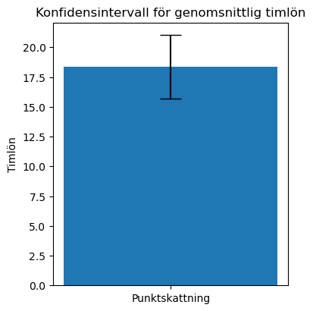

**Slutsatser och rekommendationer**

Slutsatser jag gör är att Nordamerika utgör en väldigt stor andel av företagets försäljning och företaget könsfördelning har högre andelar män jämfört med företag i samma sektor.   
Jag skulle rekommendera att försöka öka försäljningen av våra produkter utan för Nordamerika eftersom i en lågkonjunktur eller att folk slutar att köpa cyklar hos oss i Nordamerika så kommer det att gå illa ut för företaget. Jag hade även rekommendera att försöka anställa mer kvinnor i företaget.

**Executive summary**

Nordamerika utgör en stor andel av företagets försäljning utöka försäljning utanför.

**Datum för muntlig presentation**2024-01-04

Reflektion på eget arbete

1. Utmaningar du haft under arbetet samt hur du hanterat dem.

Den största utmaningen jag har haft är att hitta vad jag skulle göra ett konfidensintervall på och sen hur jag skulle tolka mitt resultat. Jag hanterade det med att fråga Mark på lektionerna om tips när det kommer till konfidensintervall och sen påminde han mig även om Youtube videon om konfidensintervall som vi har kollat på under vår tidigare kurs.  
En annan utmaning jag hade var att hitta relevant information för denna uppgift, men efter jag bekantat mig mer med databasen så tyckte jag att det blev något lättare.

2. Vilket betyg du anser att du skall ha och varför.

Jag anser att jag ska ha betyget G för att jag själv inte tycker har gjort en djupare analys som var kravet för VG.

3. Tips du hade ”gett till dig själv” i början av kursen nu när du slutfört den.

Jag hade tipsat om att börja att bekanta mig med databasen tidigare för att kunna hitta mer djupgående analys